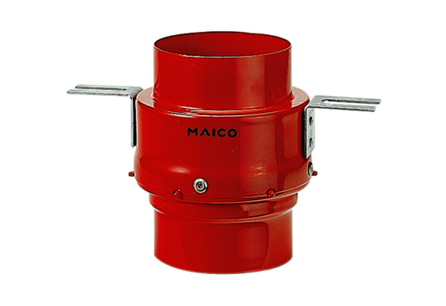Protipožární stropní přepážka TS 18 DN 140Obsah dodávky: 1 kusSortiment: B
Typové číslo: 0151.0322Výrobce: MAICO

